В Архангельске прошли мероприятия, приуроченные к Международному дню борьбы с наркоманией (26 июня)

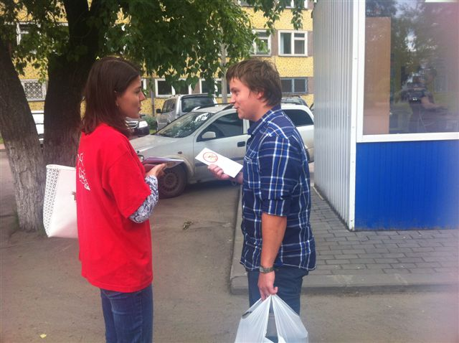
В течение июня в Архангельске были организованы и проведены мероприятия, направленные на профилактику употребления наркотических средств и психотропных веществ и на формирование здорового образа жизни. Организаторами выступили структурные подразделения мэрии города Архангельска и их подведомственные учреждения: департамент образования, управление культуры и молодежной политики, управление по физической культуре и спорту, управление по вопросам семьи, опеки и попечительства, пресс-служба, департамент градостроительства, комиссия по делам несовершеннолетних и защите их прав.
При подготовке и проведении мероприятий было оказано содействие со стороны ГБОУ ВПО «Северный государственный медицинский университет», Архангельского регионального отделения общероссийской общественной организации «Российский Красный Крест», министерства по делам молодежи и спорту Архангельской области и подведомственного ему учреждения ГАУ АО «Молодежный центр».
Формы проведения мероприятий были различными. Например, специалистами МБУ «Центр защиты прав несовершеннолетних «Душа» проведены следующие мероприятия:
- Уличная акция для жителей города Архангельска отдаленных территориальных округов с выдачей информационных буклетов «Курительные смеси - смертельный тупик». В ходе акции были распространены более 200 буклетов, проведено 17 консультаций на месте.
- Работа телефона доверия по профилактике употребления наркотических веществ. Поступили звонки от жителей города по вопросу устройства несовершеннолетних в учреждение и с благодарностью о проведенной уличной акции.
- 2 профилактических занятия о последствиях употребления психоактивных веществ (в том числе наркотических) с несовершеннолетними из семей группы риска по социальному сиротству.
- 2 встречи-супервизии с осужденными, имеющими наркотическую зависимость и проходящими реабилитацию в условиях центра для наркозависимых областной больницы УФСИН.
Комиссии по делам несовершеннолетних и защите их прав мэрии города Архангельска (далее – КДНиЗП) рассмотрели и выдали направления на консультацию к врачу-наркологу 55 несовершеннолетним, привлеченным за административные правонарушения, связанные с употреблением алкогольной продукции, наркотических средств, психоактивных веществ.
Кроме того, КДНиЗП направили в 13 учреждений профессионального образования информационные письма и раздаточные материалы антинаркотической направленности, поступившие из Регионального управления ФСКН России по Архангельской области, для распространения среди учащихся. В МБОУ МО «Город Архангельск» «Открытая (сменная) школа» данные буклеты выдавались выпускникам школы при получении ими аттестатов об образовании. Также представители КДНиЗП приняли участие в родительских собраниях в 3-х учреждениях профессионального образования по вышеуказанной тематике и в формировании группы подростков из числа состоящих на учете в КДН и ЗП и подразделениях по делам несовершеннолетних для участия в походе в поселок Катунино и игре по ориентированию на местности, организованными МУК МО «Город Архангельск» «Культурный центр «Соломбала – АРТ».
Были проведены пробежки «За здоровый образ жизни», чемпионаты по стритболу, футболу, пляжному волейболу, настольному теннису, парусному и рыболовному видам спорта, городской спортивно-технический праздник.
Всего в мероприятиях приняли участие свыше 18 тысяч человек.
Мероприятия, приуроченные к Международному дню борьбы с наркоманией, освещались в средствах массовой информации, в том числе на Архангельском телевидении, в газете «Архангельск – город воинской славы». Информация о проводимых мероприятиях была размещена на сайтах муниципальных учреждений МО «Город Архангельск», на официальном сайте мэрии города Архангельска и Архангельских новостных городских информационных порталах.

